## CEL-HTL500卤钨灯光源系统

500W卤钨灯光源的光谱范围宽，可覆盖近紫外、可见和近红外，常用于光催化反应、光电测试、光电分析、用荧光光谱的技法，生物、医学影像研究的照明等。也可用于模拟太阳的可见区。中教金源生产的CEL-HTL500卤钨灯光源系统内置进口卤钨灯灯泡，亮度高于国产灯源数倍，寿命长，更换方便，并配合光源产品通用转向镜头可以增加各种滤光片及各项配件。

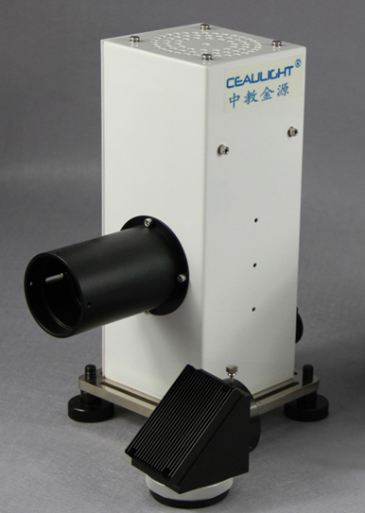2630

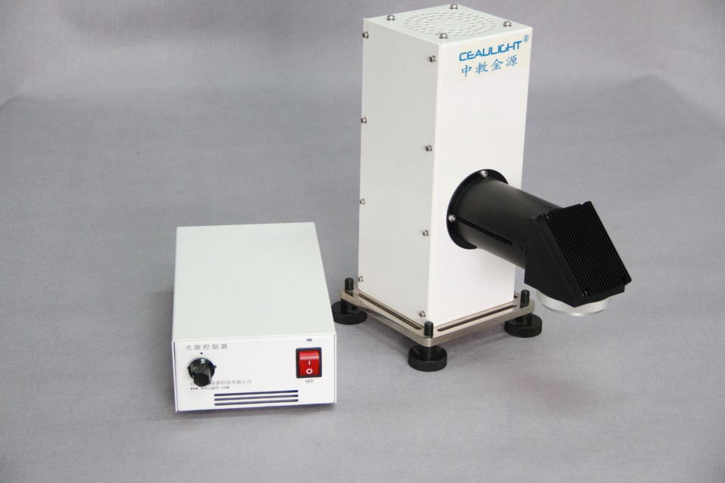3096

卤钨灯是最常使用的可见光波段光源，经常被用于光催化和颜色测量中，卤钨灯的光功率输出非常稳定，并且色温也是非常稳定的。卤钨灯的高稳定性使其非常适合于光催化测试、光电测试、作为颜色测量的照明光源或辐射定标光源。卤钨灯最重要的特点是的它的输出谱线非常平滑，无断裂、尖峰或凹陷。

**产品特点**

1. 提供330-2500nm连续光谱;
2. 输出光强稳定性好，光通波动：0.5%;
3. 灯泡寿命长，2000小时;
4. 光源色温达3000K以上，整个寿命期间溴钨灯色温只降低50K左右;
5. 光效高，可达20～30lm/W;
6. 光源室采用背面光反射镜结构，光收集效率提升50%以上;
7. 卤钨灯光源额定输出功率：500W;
8. 卤钨灯光源光输出功率：30W以上
9. 可根据需求连续调整输出功率，输出功率密度为600mw/cm2;
10. 输入电压：220V;
11. 灯管玻壳温度：200~1100℃;
12. 可选滤光片：可见区带通单色光。

CEL-HTL500卤钨灯光源系统配置参数

* 高稳定平行卤钨灯光源，平行光输出高效可见光源；
* 转向镜头，输出光斑直径60mm，输出功率密度为600mw/cm2；
* 配合CEL-FF50光学汇聚镜头组，点光源输出；
* 高稳流电源±0.01%，实现了光功率密度连续可调；
* 光稳定性可达到±0.5%；
* 500W高稳定开关电源 1套；
* 500W卤钨灯专用灯箱1台。